Rückenübungen von Dr. Reinhard Schneiderhan
Wenn das Kreuz schmerzt, helfen diese Übungen bei der Mobilisierung und Entlastung des Rückens. So können Sie mit kleinem Aufwand Rückenschmerzen entgegenwirken und vorbeugen. Zehn Minuten täglich reichen aus.

Vor dem Training
Wärmen Sie Ihren Körper auf. So senken Sie das Verletzungsrisiko und bereiten sich auf das Training vor. Laufen Sie zunächst fünf Minuten auf der Stelle, danach folgen Schulter- und Armkreise.

[Übung 1]
Katze/Kuh
Diese Kombination aus zwei Übungen mobilisiert die Wirbelsäule. Kommen Sie in den Vierfüßlerstand. Dabei stehen die Knie unter den Hüften und die Hände unter den Schultern. Mit der Ausatmung ziehen Sie nun den Bauchnabel in Richtung Rücken. Machen Sie einen Katzenbuckel. Mit der Einatmung gehen Sie in ein geführtes Hohlkreuz, die Bauchmuskeln bleiben dabei aktiv. Wiederholen Sie die fließende Bewegung zehn bis 12 Mal.

[Übung 2]
Hüftkreise
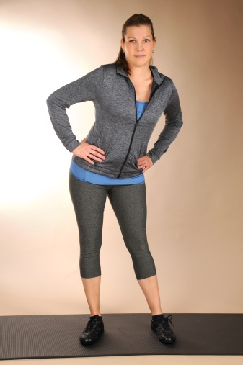

Hüftkreise lockern und mobilisieren die untere Rückenmuskulatur und den Beckenboden. Zudem stärken sie die Bauchmuskulatur. Stellen Sie die Füße hüftbreit auseinander. Die Hände kommen an die Hüften. Die Knie sind leicht gebeugt. Nun zeichnen Sie mit kreisenden Bewegungen Ihrer Hüfte etwa zwei Minuten lang eine 8 in die Luft. Wechseln Sie dabei immer wieder die Richtung.

[Übung 3]
Nadelöhr

Diese Übung dehnt nicht nur die tiefen Beugemuskeln der Leisten, sondern entspannt auch den Lendenbereich und die Gesäßmuskeln. In Rückenlage winkeln Sie beide Knie an. Den Knöchel des rechten Fußes legen Sie auf den linken Oberschenkel, dabei öffnen Sie das rechte Knie zur Seite. Heben Sie nun den linken Fuß vom Boden ab. Legen Sie die Hände zu beiden Seiten unter den linken Oberschenkel verschränken ineinander. Der rechte Fuß bleibt aktiv angespannt. Entspannen Sie nun Schultern und Nacken und ziehen Sie das linke Bein leicht zum Oberkörper. Halten Sie die Position für 20 bis 30 Sekunden. Wechseln Sie dann die Seite.

[Übung 4]
Päckchenhaltung
Die Päckchenhaltung ist eine einfache Übung, die den Rücken dehnt und entspannt. Leg Sie sich auf den Rücken und umfassen Sie beide Knie. Lassen Sie den Kopf ganz entspannt liegen. Vielleicht spüren Sie schon jetzt eine leichte Dehnung im Rücken. Dann ziehen Sie die Knie zur Brust heran und heben den Kopf an, so als würden Sie Stirn und Knie zusammenführen wollen. Gehen Sie langsam in die Dehnung und nur soweit es Ihnen gut tut. Halten Sie die Position zehn bis 15 Sekunden. Legen Sie Kopf und die Beine wieder ab und entspannen Sie sich.

[Copyright für alle Fotos: ATELIER KRAMMER // MVZ Praxisklinik Dr. Schneiderhan & Kollegen]

BILD-DOWNLOAD: https://www.dropbox.com/sh/hoqnxjchivxbq9h/AABJ7VGu_kTQVvgLM_0rupcta?dl=0

Klinikkontakt
MVZ Praxisklinik Dr. Schneiderhan & Kollegen, Theresa Leurs, Eschenstr. 2, 82024 München/Taufkirchen
leurs@orthopaede.com, Tel: 089 / 614510-53, Fax: 089 / 614510-12
www.orthopaede.com

Pressekontakt
rh.communications + Rahel Huhn + rh@rh-communications.de + Tel: 0172 1004091

